2018-03-26

Säker körning med DriveGuard – även med punktering

Som bilförare behöver du inte längre vara orolig för däckskador. Bridgstone DriveGuard är en revolution inom däckindustrin tack vare sin unika och prisbelönta teknologi som gör att du kan köra vidare trots punktering.

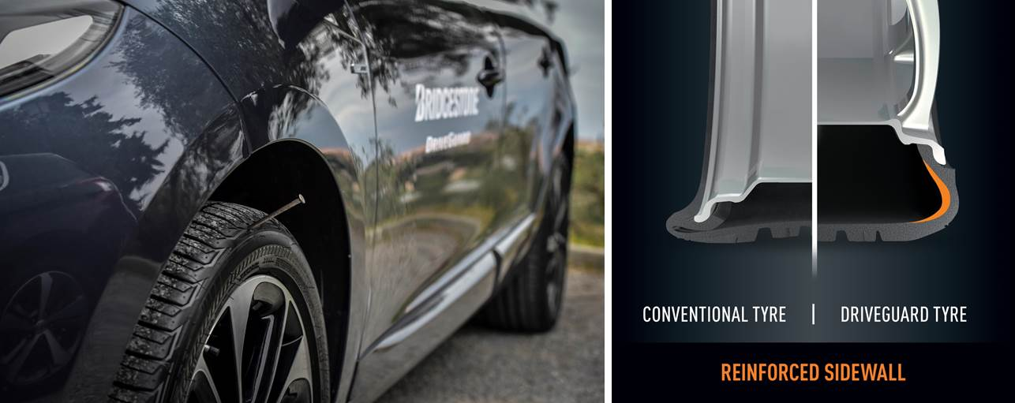

Bridgestone, världens största däck- och gummitillverkare, visar upp DriveGuard på den svenska marknaden hos återförsäljare i hela landet. Tack vare en unik teknik kan bilföraren köra vidare i 80 km/h upp till 80 km vid en punktering.

Bridgestone DriveGuard kombinerar hög säkerhet och god prestanda på våta vägbanor med utmärkt komfort och förträfflig bränsleekonomi.

Bridgestone Drive Guard har bland annat förstärkta sidoväggar och en särskild patenterad mönsterutformning med kylfenor som leder bort värmen från däcksidan och bidrar till att bevara formen och förbättra säkerheten. Däcket har också utmärkta betyg i EU:s däckmärkning, med klass A för våtgrepp och C för rullmotstånd.

Ungefär 60 procent av alla förare har fått punktering under de senaste fyra åren, vilket ger ett tapp på upp till tre timmar, enligt en undersökning som Bridgestone låtit genomföra.

– Med den faktan är det hög tid att prioritera däcksäkerhet. Bridgestone DriveGuard gör att du kan fortsätta köra och undvika det obehag och de farliga situationer som kan uppkomma vid punktering, säger Fredrik Adlerstam, säljansvarig på Bridgestone.

Bridgestone DriveGuard passar de flesta bilmärken och bilmodeller försedda med TPMS, ett elektroniskt system som mäter lufttrycket i däcket och som är obligatoriskt på nytillverkade bilar i Europa sedan november 2014.

Mediakontakt:

Fredrik Adlerstam, Sales Manager Consumer Products
Bridgestone Sweden
Tel: +46 72 5606797
e-mail: fredrik.adlerstam@bridgestone.eu

Om Bridgestone
Som världens största tillverkare av däck och produkter av gummi leder Bridgestone vägen inom kvalitet och tekniska produktinnovationer och tjänster. Bolaget grundades 1931 i den lilla staden Kurume, Japan på ön Kyushu av Shojiro Ishibashi. Idag är Bridgestone ett världsomspännande företag med 140.000 medarbetare 178 tillverkningsanläggningar i 25 länder och med en närvaro på 150 marknader. Var femte fordon i världen kör idag med Bridgestonedäck. Bridgestones ambition är att erbjuda produkter och tjänster med överlägsen kvalitet som möter kundernas behov av kvalitet och säkerhet.

För mer information om Bridgestone i Sverige, bridgestone.se Du kan också hitta oss på Facebook.

